Příloha č. 1 SOD 1265/2024 _{SUTOR GLOBAL}
Industries Oprava el. kladkostroje – HC Nechranice – jeřáb č. 35.
CENOVÁ NABÍDKA č. 24VNV0198_rev.1



Pro poptávku:

Oprava el. kladkostroje – HC Nechranice.

Jeřáb č. 35
1. ZADAVATEL


Společnost: | Povodí Ohře, státní podnik  Bezručova 4219  430 03 Chomutov  IČ: 70889988 | Povodí Ohře
Kontaktní osoba zadavatele: | odbor investic Tel.  Email:

2. ZHOTOVITEL
SUTOR Global s.r.o.
t
64051072
Starý Společnost: Most 1 434 01 Most
IČ: 64051072
DIČ: CZ64051072
Ředitel
Mobil:
Email:
Kontaktní osoba zhotovitele: divize údržba
SUTOR Global s.r.o.
Starý Most 1, 434 01 Most
Česká republika


- PODKLADY PRO ZPRACOVÁNÍ
  - Tato cenová nabídka pro poptávku s názvem „Oprava el. kladkostroje v HC Nechranice – jeřáb č. 35“ je zpracována na základě e-mailové poptávky zadavatele ze dne 3.10.2024 pod č. POH/4604/2024.
  - Technická dokumentace, zaslané technické podklady a dokumentace, zadávací dokumentace, prohlídka stavby.
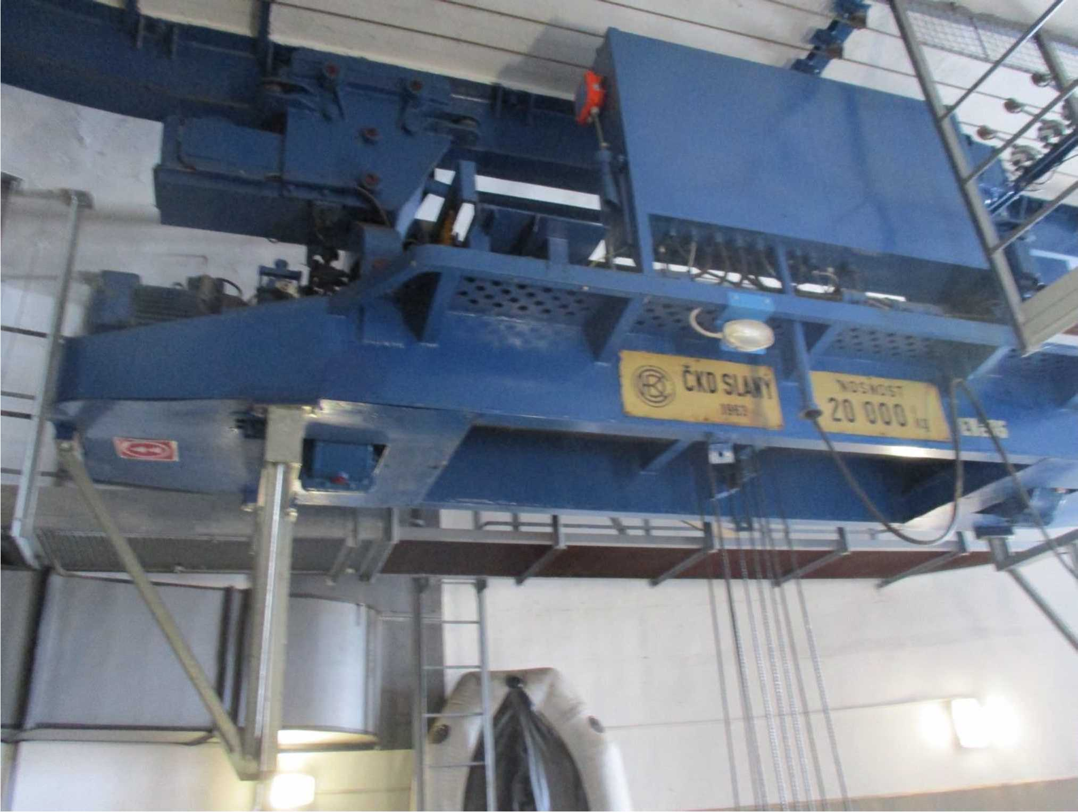

- PŘEDMĚT NABÍDKY
- Předmětem této cenové nabídky je provedení opravy zařízení v rozsahu dle varianty č. 2, technické variantní studie a zadání v předmětu veřejné zakázky.
- Rozsah opravy je specifikován v rozpisu prací – bod. č. 5
- Případné vícepráce nad rámec jasně zadaného rozsahu budou zpracovány na základě revizních nálezů vyhotovených po demontáži zařízení a odsouhlasení objednatelem ve stavebním deníku.
- Předmětem nabídky je dále oproti zadání zpracování a předložení realizační dokumentace, která bude odsouhlasena objednatelem
- CENOVÁ ČÁST
I. PRÁCE
Popis pracovní činnosti ^{Cena včetně}
pracovní činnosti
Název pracovní činnosti: Oprava kladkostroje 20 t.
Oprava pojezdu jeřábu – celková demontáž a kontrola poháněcího mechanismu, demontáž a renovace severních pojezdových kol, výměna obou zastaralých brzd, přetěsnění převodovek a jejich revize, výměna ložisek, výměna olejových náplní a celkové promazání. Oprava bočních vodících kladek a čepů. Kontrola a promazaní ostatních dílů pojezdu jeřábu na místě, oprava (výměna) koncových vypínačů pojezdu kladkostroje. 348 600,00 Kč
Oprava zdvihu – celková demontáž a kontrola pohonných jednotek, lanových kladek, lanových válečků a hákové kladnice, výměna obou zastaralých brzd, výměna lanových válečků, přetěsnění převodovek, revize a případná ložisek, výměna olejových náplní a celkové promazání. Revize a případná výměna ložisek uložení lanových bubnů, kontrola a promazaní ostatních dílů zdvihu na místě. Vybavení jeřábu
omezovačem přetížení (snímač síly + vyhodnocovací jednotka).
290 000,00 Kč Výměna všech 4 ks pojistných lan zavěšení jeřábu za nové lanové, odpovídající nosnosti.
12 000,00 Kč Oprava konstrukce krytů odporníků
5 000,00 Kč Oprava signalizace zapnutého RDO.
5 000,00 Kč Oprava šikmých uložení kotevních šroubů nosné drážky. Úprava šroubového spoje - montáž šikmých podložek.
4 000,00 Kč Oprava roštů na kontrolních plošinách, doplnění roštových sponek.
4 000,00 Kč Výměna zemnících vodičů.
1 500,00 Kč Dodávka a montáž nového napájení (shrnovací vedení s vozíčky a plochým kabelem)
480 700,00 Kč Dodávka, montáž a zapojení nového el. rozvaděče pro řízení zdvihu a pojezdu kladkostroje který bude umístěn na stěně v 8 patře HC, rozvaděč bude obsahovat frekvenční měnič pro plynulé řízení rychlosti zdvihu a frekvenční měnič pro plynulé řízení rychlosti pojezdu kladkostroje a propojovací svorkovnici. El. rozvaděč bude vyroben v krytí IP 54.
358 000,00 Kč Instalace havarijního tlačítka centrál STOP u vrat.
- 000,00 Kč Výměna hlavního vypínače (uzamykatelný)
- 000,00 Kč Výměna hákové kladnice (s pojistkou proti vysmeknutí vázacích prostředků)
320 000,00 Kč
CENA ZA PRÁCI A MATERIÁL CELKEM: 1 835 800,00 Kč
Zadavatel: Povodí Ohře, státní podnik
Cenová nabídka č.:
CELKOVÁ_ CENA:


Oprava el. kladkostroje – HC Nechranice – jeřáb č. 35.
Souhrn projektového řízení | Cena
Projektové řízení – technické vedení projektu, zajištění dodávek a kooperací, případné zpracování revizní zprávy, zhotovení složky jakosti a AS Built dokumentace. | 168 000,00 Kč
CENA ZA PROJEKTOVÉ ŘÍZENÍ CELKEM: | 168 000,00 Kč
III. DOKUMENTACE
Souhrn dokumentace | Cena
Zpracování a předání realizační projektové dokumentace před zahájením opravy | 90 000,00 Kč
CENA ZA DOKUMENTACI CELKEM: | 90 000,00 Kč
IV. LEŠENÍ
Souhrn lešení | Cena
Pracovní lešení pro výměnu napájecí troleje, rozvaděče, opravu uchycení drážky a opravu kladkostroje. | 398 800,00 Kč
CENA ZA LEŠENÍ CELKEM: | 398 800,00 Kč
V. ZKOUŠKY A REVIZE
Souhrn zkoušek a revizí | Cena
Provedení revizní zkoušky po opravě kladkostroje, včetně práce revizního technika | 16 600,00 Kč
Provedení výchozí revize el. zařízení | 12 000,00 Kč
CENA ZA ZKOUŠKY A REVIZE CELKEM: | 28 600,00 Kč
VI. OSTATNÍ
Souhrn ostatní | Cena
Doprava pracovníků a materiálu a VRN | 95 000,00 Kč
CENA ZA OSTATNÍ CELKEM: | 95 000,00 Kč
VII. SHRNUTÍ
Cena za práce a materiál | 1 835 800,00 Kč
Cena za projektové řízení | 168 000,00 Kč
Cena za dokumentaci | 90 000,00 Kč
Cena za lešení | 398 800,00 Kč
Cena za zkoušky a revize | 28 600,00 Kč
Cena za ostatní | 95 000,00 Kč
II. PROJEKTOVÉ ŘÍZENÍ
4

2 616 200,00 Kč

Termín zahájení opravy:
Realizační dokumentace:
Termín dodávky napájecí troleje a rozvaděče:
Termín dodávky hákové kladnice:
Termín dokončení:
do týdne od objednání/podepsání SoD
3 týdny od objednání/podepsání SoD
12 týdnů od objednání/podepsání SoD
10 týdnů od objednání/podepsání SoD předpoklad do 30.4.2025, v závislosti na zpřístupnění od provozu POH, pro potřeby montážních prací je požadováno 4O montážních dní

- Uvedená cena je bez DPH. DPH bude účtováno podle platných zákonů v době realizace předmětu nabídky.
- Celková nabídka je zpracována podle požadavku objednatele a platí do 30.04.2025.
- Cenová nabídka byla zpracována oceněním činností a dodávek uvedených v kapitole č. 5. potřebných k provedení díla, známých k dnešnímu dni.
- PLATEBNÍ PODMÍNKY
  - Obchodní podmínky se řídí ustanoveními Občanského zákoníku vydaného Sbírkou zákonů č. 89/2012. Případná smlouva o dílo bude uzavřena v souladu s § 2586 a následujících, uvedeného zákona.
  - Zpracovatel vystaví fakturu na 100% smluvní ceny po předání a převzetí předmětu nabídky na základě protokolu, vystaveného po ukončení a převzetí díla podepsaného oběma smluvními stranami.
  - Lhůta splatnosti faktur je 30 dní ode dne jejich doručení objednateli.
- TERMÍN A PODMÍNKY PLNĚNÍ

- ZÁRUKY A OSTATNÍ
  - Pro realizaci zakázky společnost nepožaduje žádné prostory, společnost má veškerá oprávnění pro tuto činnost. Na provedené dílo poskytujeme záruku 24 měsíců na práce a 24 měsíců na dodaný materiál a díly.
  - Zhotovitel prohlašuje, že je pojištěn pro případ škody vzniklé při výkonu činnosti u České podnikatelské pojišťovny a.s. a to do výše 150 000 000,00 Kč.
  - Zhotovitel má zaveden certifikovaný systém jakosti ISO 9001 a vlastní oprávnění a osvědčení pro údržbu a opravy vyhrazených zdvihacích a elektrických zařízení.
Zkontrolujte prosím, zda navržené řešení odpovídá Vašim požadavkům a zda Vám naše nabídka vyhovuje. V případě zájmu Vám další informace k nabídce za společnost SUTOR Global s. r.o. poskytne
Tel: e-mail:
Těšíme se na spolupráci s Vámi.

ZA OBJEDNATELE
ZA ZHOTOVITELE
Ředitel divize údržba
SUTOR Global s.r.o.
………………………………………… razítko/podpis

